# 实验1 数据库和表的创建、删除、修改

**【实验目的和要求】**

（1）了解SQL Server数据库的基础知识

（2）掌握创建数据库的两种方法，即使用企业管理器创建和T-SQL语句创建

（3）掌握查看、修改数据库属性的方法

（4）掌握数据库更名、删除等基本操作

（5）掌握创建与删除表的两种方法

（6）掌握修改表结构的方法

**【实验内容1】**

1. **使用企业管理器创建数据库**
2. 在企业管理器中，展开“服务器组”，然后展开“本地服务器”。右击"数据库"，然后单击"新建数据库"命令

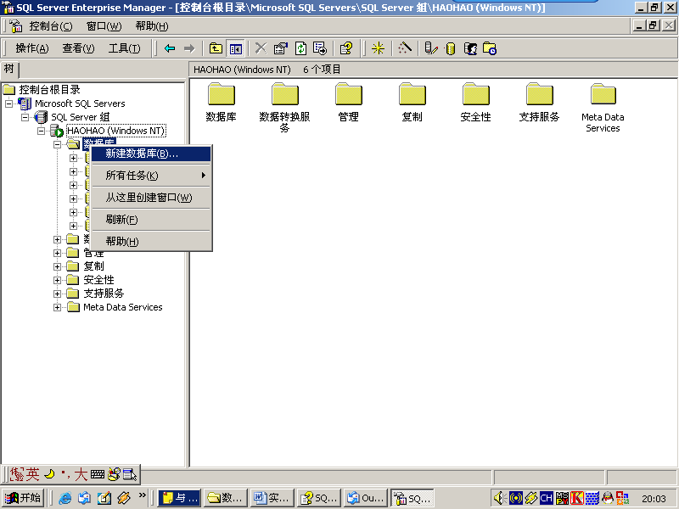

1. 键入新数据库的名称。

用指定的数据库名作为前缀创建主数据库和事务日志文件，例如：newdb_Data.mdf 和 newwdb_Log.ldf。数据库和事务日志文件的初始大小与为 **model** 数据库指定的默认大小相同。主文件中包含数据库的系统表。

1. 要更改新建主数据库文件的默认值，单击"数据文件"选项卡。若要更改新建事务日志文件的默认值，单击"事务日志"选项卡。

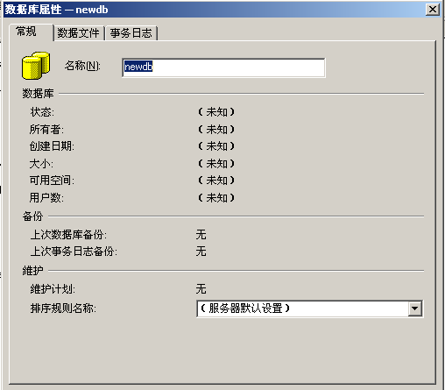

1. 要更改"文件名"、"位置"、"初始大小 （MB）"和"文件组"（不适用于事务日志）等列的默认值，单击要更改的适当单元格，再键入新值。

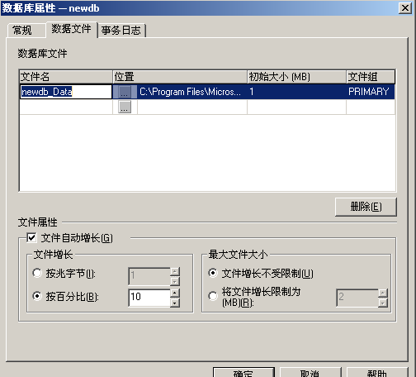

1. 要指定文件如何增长，请从以下选项中选择：
   * 当需要更多的数据空间时，若要允许当前选定的文件增长，选择"文件自动增长"命令。
   * 要指定文件按固定步长增长，选择"按兆字节"命令并指定一个值。
   * 若要指定文件按当前大小的百分比增长，选择"按百分比"命令，并且指定一个值。
2. 若要指定文件大小的限制，请从以下选项中选择：
   * 若要允许文件按需求增长，选择"文件增长不受限制"命令。
   * 若要指定允许文件增长到的最大值，选择"将文件增长限制为 (MB)"命令
3. **用创建数据库向导创建数据库**
4. 展开服务器组，再展开要创建数据库的服务器。
5. 在"工具"菜单上单击"向导"命令。展开"数据库"文件夹。

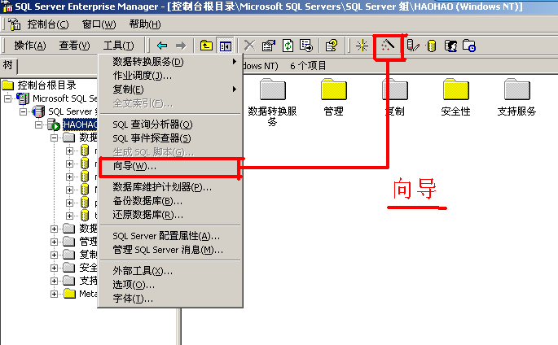

1. 双击"创建数据库向导"。

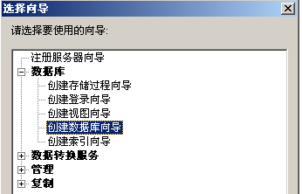

1. 完成向导中的步骤。

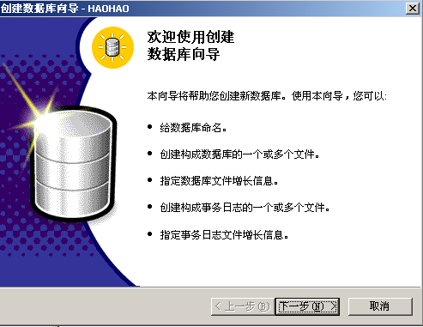

1. **使用T-SQL语言创建数据库。**

用SQL 语言创建一个简单的Archive数据库。

创建Archive数据库,该数据库建立了一个Primary文件组,定义了一个主文件（大小为10MB）、两个次文件（大小均为10MB）以及两个日志文件（大小均为10MB）。

主文件的位置是：

‘c:\program files\Microsoft sql server\mssql\data\archdat1.mdf’

次文件的位置分别是：

‘c:\program files\Microsoft sql server\mssql\data\archdat2.ndf’和

‘c:\program files\Microsoft sql server\mssql\data\archdat3.ndf’

日志文件的位置分别是：

‘c:\program files\Microsoft sql server\mssql\data\archlog1.ldf’和

‘c:\program files\Microsoft sql server\mssql\data\archlog1.ldf’

1. 在查询分析器中,先练习编写SQL语句,并执行编译操作,看是否能够正确创建该数据库。
2. 创建该数据库的参考语法：

CREATE DATABASE Archive

ON

PRIMARY ( NAME = Arch1,

FILENAME= 'c:\program files\Microsoft sql server\mssql\data\archdat1.mdf',

SIZE = 10 MB,

MAXSIZE = 20,

FILEGROWTH =2 ),

( NAME = Arch2,

FILENAME= 'c:\program files\Microsoft sql server\mssql\data\archdat2.ndf',

SIZE = 10 MB,

MAXSIZE = 20,

FILEGROWTH =2 ),

( NAME = Arch3,

FILENAME= 'c:\program files\Microsoft sql server\mssql\data\archdat3.ndf',

SIZE = 10 MB,

MAXSIZE = 20,

FILEGROWTH =2 )

LOG ON

( NAME = Archlog1,

FILENAME= 'c:\program files\Microsoft sql server\mssql\data\archlog1.ldf',

SIZE = 10 MB,

MAXSIZE = 20,

FILEGROWTH =2 ),

( NAME = Archlog2,

FILENAME= 'c:\program files\Microsoft sql server\mssql\data\archlog2.ldf',

SIZE = 10 MB,

MAXSIZE = 20,

FILEGROWTH =2 )

GO

该语句执行后,返回结果如图所示。

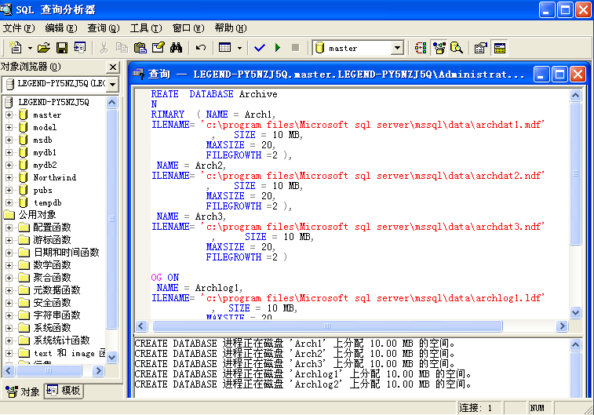

创建一个Archive数据库

（3）删除刚才建立的Archive数据库，可以在查询分析器中执行如下的语句：

Drop database Archive

Go

1. **本节练习内容**

创建一个名称为factory的数据库，要求：

1. 将主数据库文件factory_Data.MDF放置在E:\DBF文件夹中，其文件大小自动增长为按5Mb增长。
2. 将事务日志文件factory_log.MDF放置在E:\DBF文件夹中，其文件大小自动增长为按1MB增长。

**【实验内容2】**

**一、用企业管理器创建表**

1、打开企业管理器，展开左侧窗口树形结构上的数据库节点，选中一个已经创建好的数据库，最好是自己新创建的一个数据库。

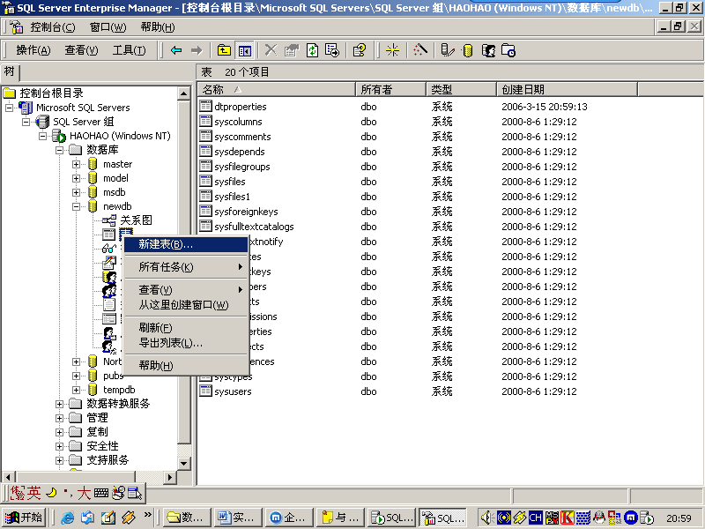

2、单击数据库中的表对象，单击右键，选择“新建表”命令。弹出窗口如图：

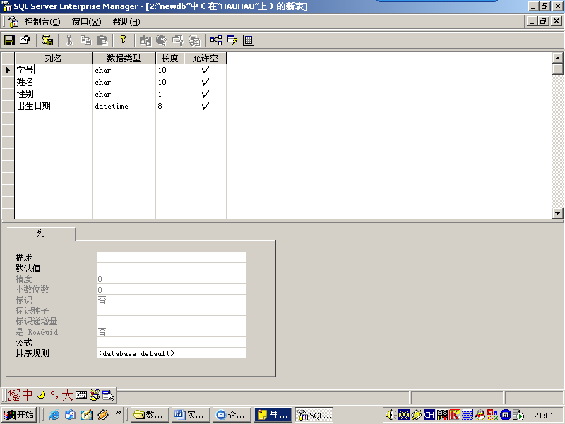

**二、使用向导创建表（略）**

**三、用T-SQL语句创建表**

（1）请在mydb1数据库中创建一个新表test001。这个表中一共有4列，分别是：

id int

name char (10)

age int

sex char (6)

请在查询分析器中输入如下语句：

Use mydb1

Go

Create Table test001

(

id int,

name char (10),

age int ,

sex char (10)

)

Go

请按**F5**键，完成表的创建。

（2）请查看表test001的定义信息。请在查询分析器中输入如下的语句：

Use mydb1

Go

sp_help test001

Go

请按F5键，系统将返回结果，如图所示。

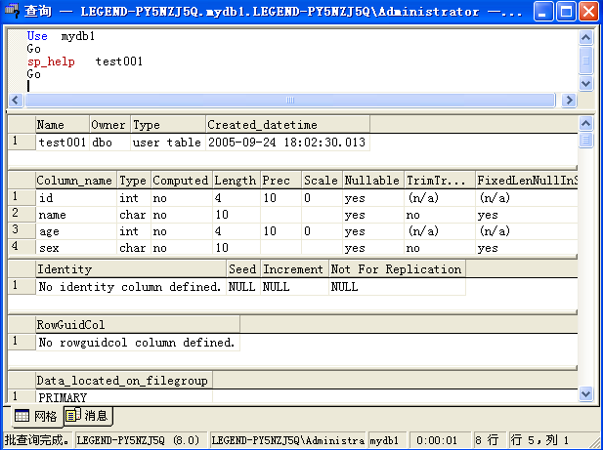

查询表中信息

（3）重命名表test001为test01。

当发现表名不恰当的时候，需要为表重新命名。使用系统存储过程sp_rename 可以为表重新命名，语法如下：

sp_rename old_table_name , new_table_name

请在查询管理器中输入如下的语句：

Use mydb1

Go

Sp_rename test001 , test01

Go

系统执行，将返回如图所示的结果。

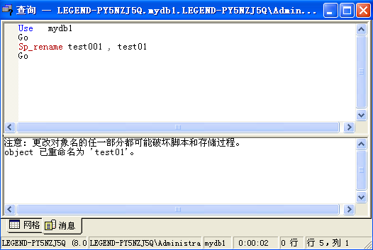

图【2】重命名表

**注意：绝不能对系统表进行改名操作，否则有可能会导致SQL Server 的彻底崩溃。**

（4）请在表test01中增加一列，并设置test01的id列为not null。

（5）请打开企业管理器在test01表上右击，在打开的快捷菜单中选择【设计表】命令。系统将自动弹出如图【3】所示的窗口。

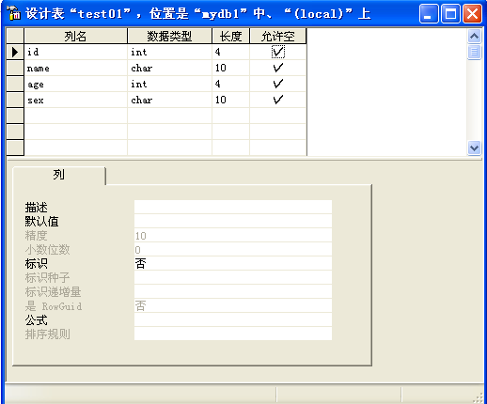 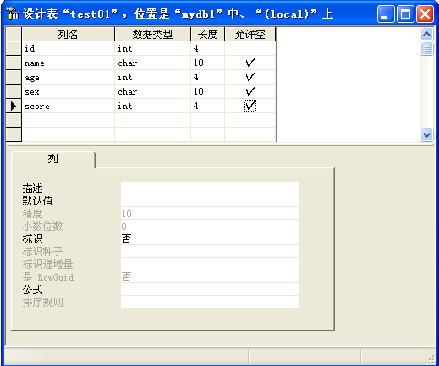

图【3】设计表 图【4】增加score列

（6）请单击id列的【允许空】选项，去掉该属性。

（7）请在最后一行，输入数据定义 score int ，如图【4】所示。

（8）请按工具栏上的存盘按钮，然后关闭窗口，就实现了对表test01的修改。  
（9）可以再执行如下的语句来查看表test01现在的定义信息：

Use mydb1

Go

Sp_help test_01

Go

1. **练习**
2. 打开数据库SQL Server 2000的查询分析器，用Create Table建表aa，表结构如下所示：

|  |  |  |  |
| --- | --- | --- | --- |
| 字段名 | 类型 | 长度 | 含义 |
| Aa1 | Varchar | 20 | 字段1 |
| Aa2 | Int |  | 字段2 |
| Aa3 | Dec | 10，2 | 字段3 |

2．用Create Table建表bb，表结构如下所示：

|  |  |  |  |
| --- | --- | --- | --- |
| 字段名 | 类型 | 长度 | 含义 |
| Bb1 | Varchar | 30 | 字段1 |
| Bb2 | Int |  | 字段2 |
| Bb3 | Dec | 6，2 | 字段3 |

3．用Drop Table删除表aa。

4．用Alter Table修改表bb，添加一个字段Bb4，类型Varchar,长度20。